首都医科大学中医药学院2023年度招收博士后人员公告

首都医科大学中医药学院是一所培养高级中医药人才的学院。设有中医学及中药学2个本科专业。学院现有国家级一流专业建设点2个，国家中医药管理局重点建设学科1个，北京市重点建设学科1个；北京市中医管理局重点学科2个；北京市重点实验室1个；北京市一流专业建设点2个；北京市实验教学示范中心1个。2012年与北京市中医管理局共建“首都名医研修院”，成为北京市培养高级中医药临床人才的基地。目前学院拥有1名全国名中医， 6名首都国医名师，3名首都名中医，1名北京市优秀名中医；10位国家级名老中医药专家继承工作指导工作，建有7个国家级、9个北京市级名老中医药专家传承工作室；拥有国家“万人计划”科技创新领军人才1人，国家“万人计划”青年拔尖人才1人，科技部中青年科技创新领军人才1人，青年岐黄学者1人，北京市杰青1人，北京科技新星1人，全国五一劳动奖章获得者1人，北京市教学名师2人，北京市长城学者1人。
结合我院“十四五”规划，依托首都医科大学中西医结合、药学博士后流动站，现面向国内外招收博士后人员，有关事项公告如下：
- 招收条件
1、国内外高水平高校或高水平研究机构毕业并取得博士学位，获得博士学
位原则上不超过2年；品学兼优，身心健康，年龄一般不超过35周岁的非在职人员；
2、近三年以第一作者在重要学术期刊发表研究论文至少1篇。
二、招收专业
具有中医、中药或相关专业博士学位。
三、相关待遇
1、按学校中级岗位兑现工资待遇、缴纳五险一金；
2、提供集体宿舍；
3、根据全国博士后管理委员会相关政策，办理子女入托入学、升学和出站落户等事宜。
四、报名方式
申报者与意向导师沟通，学院进行资格审核、学系初筛答辩及博士后进站考核，考核合格者学院予以推荐上报学校审批。
学院常年面向国内外招收博士后人员。
五、联系方式
联系人：常老师
联系电话：010-83911627
邮箱：tmoffice@ccmu.edu.cn

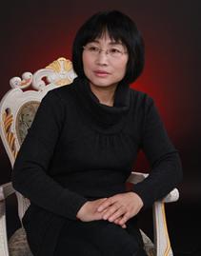
刘文兰教授
刘文兰，首都医科大学中医药学院教授，博士生导师，中医诊断学学科带头人。担任中华中医药学会中医诊断分会常务委员，中国中西医结合学会诊断专业委员会常务委员，世界中医药联合会诊断分会常务理事。国家自然科学基金、北京市自然科学基金评审专家。主持国家自然科学基金等课题8项。目前已在国内外刊物上发表论文40余篇。主编、副主编医学著作2部。要从事中医药治疗慢性肝损伤、肝纤维化分子机制及中医证候病理基础的研究。申请国家发明专利1项，出版教材6部。
研究方向：中医药治疗慢性肝病分子机制及中医证候靶态研究
招收人数：1人
招收条件：具有中医学、中药学、中西医结合基础、中西医结合临床、药理学、病理生理学等相关专业背景。

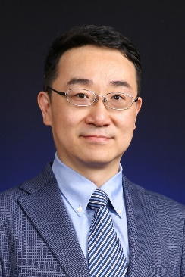
王伽伯教授
王伽伯，首都医科大学中医药学院院长，教授，博士生导师。曾入选国家“万人计划”科技创新领军人才、科技部中青年科技创新领军人才、北京市杰出青年基金获得者、青年岐黄学者、北京科技新星等。担任中国药理学会药源性疾病学专委会肝病分委会主委、中国毒理学会临床毒理分会副主委、Frontiers in Pharmacology副编辑、Future Integrative Medicine创刊主编等。
王伽伯教授的主要研究方向为中药药理与创新药研究，功能代谢组学等。主持国家自然科学基金重点项目、国家科技支撑计划课题等12项。主持国家自然科学基金重点项目、国家科技支撑计划课题等12项。作为主要执笔人及专家参与研制《中草药相关肝损伤临床诊疗指南》等国际和国内标准6部。以第一发明人获得发明专利授权10项（含美国专利1项）。研制中药新药获国家新药临床批文1个、军队医院制剂生产批文1个。获国家科技进步二等奖（2011-3）1项，省部级一等奖2项（2010-3，2020-2）。设计研制了国内外首个药物安全用药知识共享共创平台–“安全药问”。
课题组有海外和国内领先科研机构引进高层次人才5人，常年招收博士后2-4人，围绕肝脏肿瘤、酒精性肝病、代谢相关脂肪性肝病、药物性肝病等肝脏疾病，以及补肾中药的新颖药理学机制等开展研究。课题组在Journal of Hepatology、Gut、Hepatology、British Journal of Pharmacology、Acta Pharmaceutica Sinica B、Pharmacological Research、Alimentary Pharmacology & Therapeutics、Archives of Toxicology等肝病、毒理或药理学权威刊物发表论文100余篇。课题组可为博士后提供充足的科研经费和优质的科研保障条件。
研究方向：中药药理与创新药研究。
招收人数：2-4人。
招收条件：具有中医药学、中西医结合、药学相关学科、分子生物学或相关专业背景。
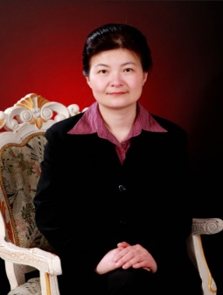
龚慕辛教授
龚慕辛，首都医科大学中医药学院党委书记，教授，博士生导师，北京市教学名师，中药新药与质量标准研究室主任。中华中医药学会制剂委员会常务委员，教育部中药学专业教学指导委员会委员，世界中医药联合会中药上市后再评价委员会常务理事、中国中药协会中药经典名方研与生产专业委员会常务理事，北京中医药学会中药人才培养委员会副主任委员。国家自然科学基金委面上项目、国家科技部重大项目评审专家。主要从事中药复方治疗神经疾病和自身免疫性疾病的有效组分辨识与优化研究，以及中药新制剂的制备工艺、质量标准研究。主持完成国家自然科学基金、国家重点研发计划、国家重大新药创制专项、中医药行业专项、北京市教育委员会科研项目、国家留学基金委等课题20余项，发表论文160余篇，其中SCI论文20余篇，出版专著与教材11部，获得国家发明专利、实用新型专利4项。2003年4月至2004年4月在日本新潟药科大学学做访问学者，从事中药抗氧化应激研究。
研究方向：中药复方药效物质基础与制剂质量标准研究。
招收人数：1人。
招收条件：具有中药化学、中药分析以及药学、中医基础医学等相关专业背景；

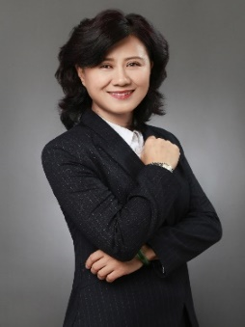
吴霞教授
吴霞，首都医科大学中医药学院教授，博士生导师，中药资源与中药化学学系主任。中国药学会生化与生物技术药物委员会委员、中国药学会青年工作委员会委员、中国药学会团体标准委员会委员、世界中医药联合会中药分析专业委员会理事、世界中医药联合会中药化学专业委员会理事、中国整形美容学会中医美容分会副会长、北京药学会天然药物专委会委员、中国民族医药学会科研分会理事。2016年在美国伊利诺伊大学芝加哥分校作访问学者。主要从事中药、民族药防治帕金森病的药效物质基础和作用机制研究。先后主持国家自然基金面上项目4项、北京市教委科技计划面上项目1项、北京市教育委员会中医药研究专项重点课题1项、多项重点实验室开放课题及横向课题。发表学术论文50余篇。获得国家发明专利授权5项。参编著作及教材10部。
研究方向：中药防治神经退行性疾病的药效物质基础和作用机制研究。
招收人数：1人。
招收条件：具有中药学、生药学、生物医学、临床中药学等相关专业背景。

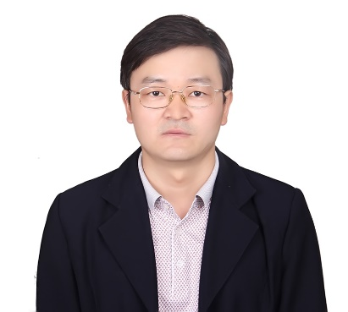
孔维军教授
孔维军，教授，博士生导师，博士后合作导师，首都医科大学中医药学院引进人才。中华中医药学会“青年托举人才”、“协和新星”、中国医学科学院“青年医学人才”、药植所“杰出青年人才”和“优秀指导教师”获得者。担任中华中医药学会中成药分会常务委员，中华中医药学会中药化学分会第四届委员会委员，中国药学会第一届临床中药学专业委员会委员。国家自然科学基金和北京市自然科学基金项目通讯评审专家，教育部学位与研究生教育学位论文评审专家。Journal of Pharmaceutical Analysis、Chinese Medicine、Journal of Analysis and Testing、Acta Materia Medica、Chinese Herbal Medicines、《分析实验室》、《中国药物警戒》、《中南药学》等期刊青年编委；Pharmacological Research-Modern Chinese Medicine、Frontiers in Plant Science、Molecules期刊客座编辑（Guest Editor）。先后主持国家自然科学基金面上项目、北京市自然科学基金面上项目等10余项。以第一/通讯作者在Comprehensive Reviews in Food Science and Food Safety、Trends in Food Science & Technology、Trends in Analytical Chemistry、Biosensors and Bioelectronics、Journal of Hazardous Materials、Analytical Chemistry、Food Chemistry等国际刊物发表论文90余篇。指导的研究生中多人获得“国家奖学金”及“北京市优秀毕业生”等称号。
研究方向：1、中药质量和安全性研究；2、临床样本痕量成分检测新方法的开发。
招收人数：1人
招收条件：具有中医药学、中药分析、中药化学、药学相关学科、材料学、分子生物学等相关专业背景

